Manuel utilisateur

1. Instructions pour utiliser l’endpoint /predict

1.1. Accès à l’interface Swagger
- Ouvrir un navigateur web.
- Entrer l’URL suivante :
https://mon-api-957479726796.us-central1.run.app/docs
- Accéder à la documentation interactive fournie par Swagger.
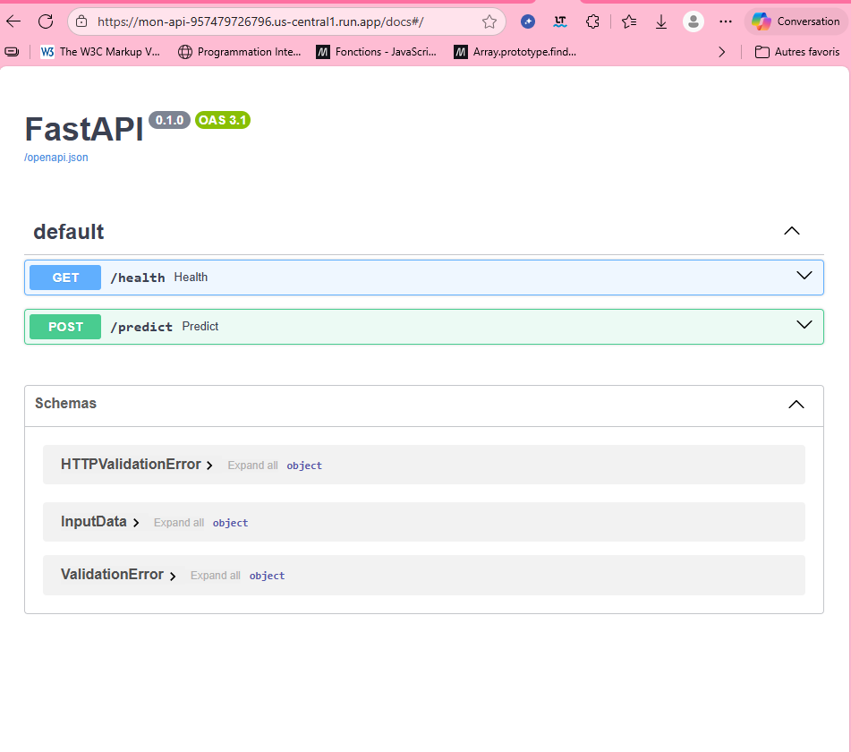

1.2. Sélection de l’endpoint
Dans la liste des endpoints affichés, cliquer sur POST /predict.

1.3. Remplissage du JSON d’entrée
Cliquer sur "Try it out", puis renseigner les champs suivants :
- PM2_5
- PM10
- NO
- NO2
- NOx
- NH3
- CO
- SO2
- O3
- Benzene
- Toluene
- Xylene
- City_Frequency_Encoded
- annee, mois, jour
- 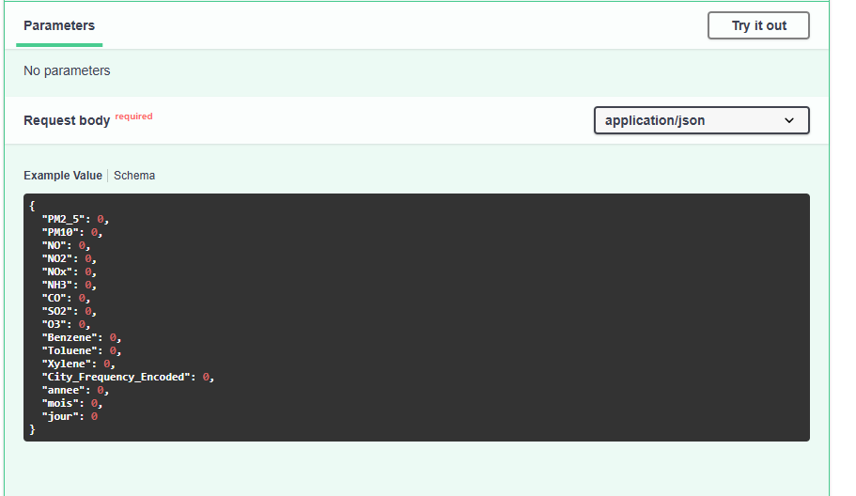
Remplir le fichier Json

Sélection de la valeur City_Frequency_Encoded
La variable City a été encodée en fréquence.
Chaque ville correspond à une valeur numérique spécifique comprise entre 0.003826 et 0.068030.
Le tableau complet est fourni dans la section suivante.

1.5. Exécution et lecture de la réponse
- Cliquer sur "Execute".
- La réponse apparaît sous la section "Response body".
- La valeur retournée par le modèle est un entier compris entre 0 et 5.

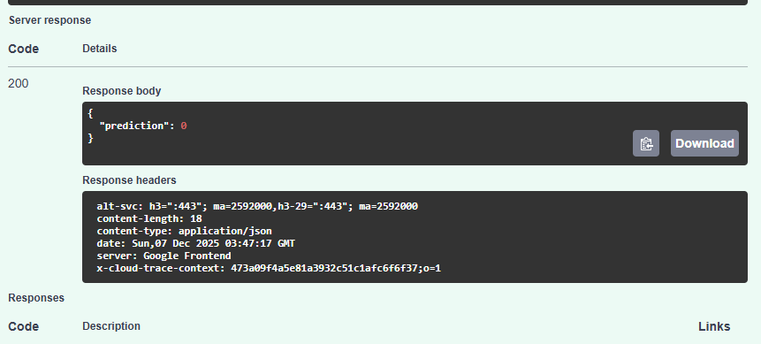
resultat

4. Tableau complet des villes et fréquences encodées
Ce tableau présente les villes utilisées dans le dataset d’entraînement, leur nombre d’occurrences et leur fréquence normalisée.

City | City_Frequency_Encoded
Ahmedabad | 0.068030
Delhi | 0.068030
Mumbai | 0.068030
Bengaluru | 0.068030
Lucknow | 0.068030
Chennai | 0.068030
Hyderabad | 0.067929
Patna | 0.062917
Gurugram | 0.056856
Visakhapatnam | 0.049507
Amritsar | 0.041346
Jorapokhar | 0.039586
Jaipur | 0.037723
Thiruvananthapuram | 0.037655
Amaravati | 0.032203
Brajrajnagar | 0.031763
Talcher | 0.031323
Kolkata | 0.027564
Guwahati | 0.016999
Coimbatore | 0.013071
Shillong | 0.010497
Chandigarh | 0.010294
Bhopal | 0.009786
Ernakulam | 0.005486
Kochi | 0.005486
Aizawl | 0.003826

5. Interprétation du résultat
L’API retourne un entier entre 0 et 5 correspondant à un niveau de pollution :
Valeur | Niveau
0 | Good
1 | Satisfactory
2 | Moderate
3 | Poor
4 | Very Poor
5 | Severe
Cette classification provient directement du dataset gouvernemental indien et permet d’interpréter facilement la qualité de l’air prédite pour une combinaison donnée de valeurs.

